
НАПРАВЛЕНИЕ: КУЛЬТУРА ЗДОРОВОГО ОБРАЗА ЖИЗНИ
ГОРОДСКОЙ ФЕСТИВАЛЬ СПОРТА «ЗОЖигаем» МБОУ «Северская гимназия»
КАКУЮ ПРОБЛЕМУ РЕШАЕМ?  - Проблема курения среди молодёжи  - Отсутствие тяги к спорту и физической активности у детей и подростков  - Проблемы со здоровьем у людей, не занимающихся спортом | План-проект «Фестиваль спорта «ЗОЖигаем»  - Подготовительный этап:  - Создание группы учащихся для работы над проектом  - Поиск и обоснование проблемы  - Определение направления и стратегии работы  - Составление плана работы  - Анализ предстоящей работы  - Основной этап – организация и реализация запланированных мероприятий:  Мероприятия Сроки  Видеоролик на тему «Здоровый образ жизни» Январь 2024г.  Мастер-классы от обучающихся художественного профиля по рисунку Февраль 2024г.  Выставка-ярмарка «Культура ЗОЖ» на открытом воздухе Март 2024г.  «Веселые старты» (1-5 классы) Апрель 2024г.  Мастер-классы по видам спорта «Физическая культура для всех и каждого» Апрель 2024г.  Пленэр (работа художников над живописным полотном на открытом воздухе) (ученики 10 класса художественный профиль) Май 2024г.  Флешмоб Май 2024г. [окончание года]  Соревнования по футболу среди дворовых / школьных команд Май - июнь 2024г.  - Заключительный этап:  - Анализ результатов проекта  - Оценка и подведение итогов проекта | НАШИ ПАРТНЕРЫ  -Детско-юношеские спортивные школы  - Ассоциация выпускников-земляков  «77-я параллель»  - Проект корпоративной Академии Росатом «Дворовый футбол - Выкса»  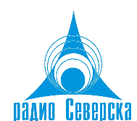  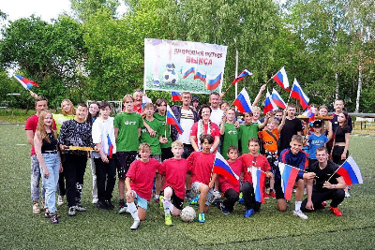  - ООО «Радио Северска»
НАША ЦЕЛЕВАЯ АУДИТОРИЯ  - Школьники и жители г. Северск;  - Молодежь ведущая активный образ жизни, увлекающаяся спортом  - Жители микрорайона, ведущие активный образ жизни, увлекающиеся спортом  - Ученики МБОУ «Северской гимназии» и их семьи  - Учителя и их семьи  - Воспитанники ДЮСШ и других образовательных организаций г. Северска |  | НЕОБХОДИМЫЕ РЕСУРСЫ  Информационные:  - ООО «Радио Северска»  Финансовые:  - Грантовый конкурс Фонда Потанина «Спорт для всех» (формируется заявка)  - Фонд сообщества родителей    - Организация сбора средств Ассоциацией выпускников-земляков «77-я параллель»
НАШИ РЕЗУЛЬТАТЫ  -Детям со всего Северска будет место где заняться спортом или активными играми  -Образ жизни жителей города улучшится, т.к. будет место для занятий спортом и т.п.  -У детей могут улучшится иммунитет и выносливость, т.к. игры на открытом воздухе положительно влияют на здоровье  -Дети научатся работать в командах, т.к. во время игры они обретут новые качества такие как лидерство, умение работать в команде, взаимоуважение | 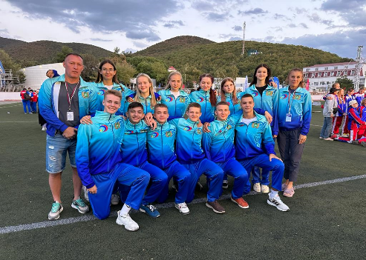  РОЛИ В КОМАНДЕ  -Ведущий конкурсов/весёлых стартов  -Ведущий мастер-классов  -Креатор (человек, генерирующий идеи)  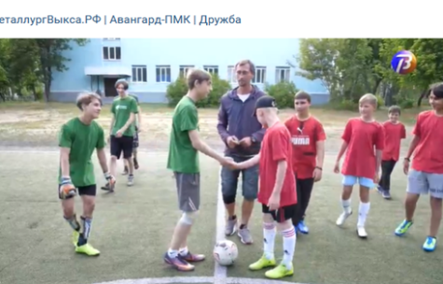  -Администратор  -Сценарист | НАШИ КАНАЛЫ КОММУНИКАЦИИ  - Социальные сети  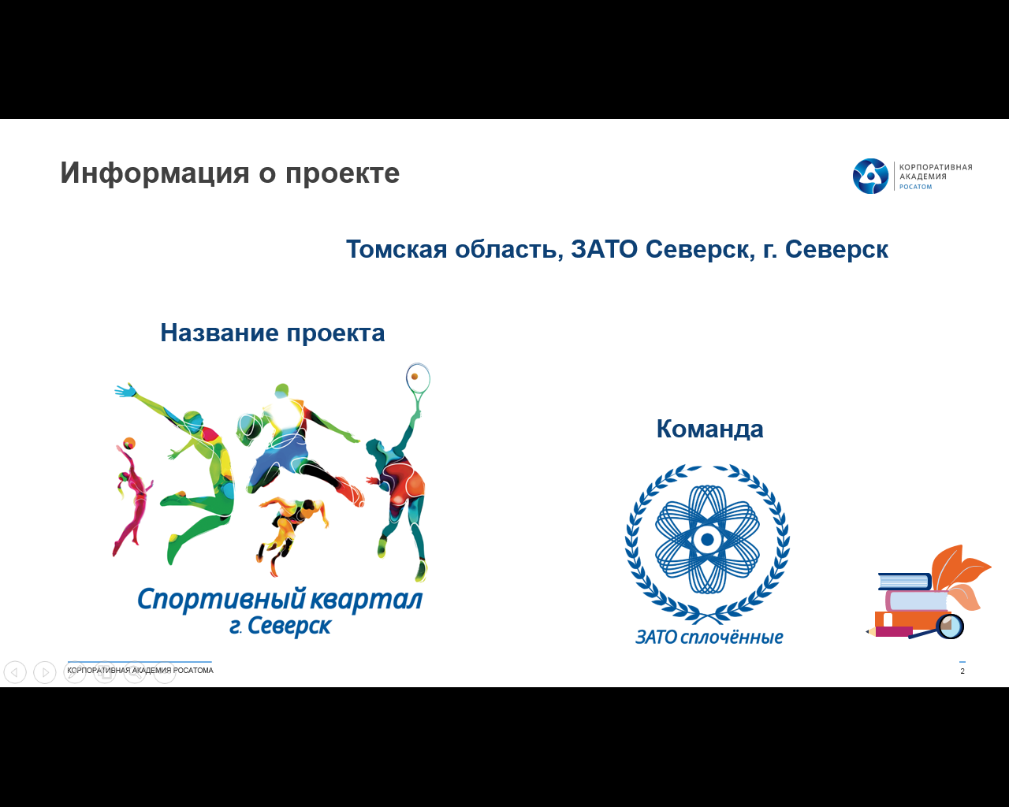  - Баннеры/афиши- Инфо Гимназия (ВКонтакте)  - Советники по воспитанию школ города  - ООО «Радио Северска» (сайт)

